DEPARTAMENTO DE HISTORIA Y CIENCIAS SOCIALES
NM2/2020
Unidad 3 ” Chile y el mundo durante la Guerra Fría”
Profesora Daniela Abumohor A.
Guía n°10
“Transformaciones sociales en chile a mediados del siglo XX”
Nombre: _____________________________Curso: II° ______ Fecha: 30 de octubre 2020
Conceptos clave: Población callampa, Marginalidad, Reforma agraria.

Objetivo: Caracterizar la extendida pobreza y precariedad de la sociedad chilena de mediados del siglo XX
INSTRUCCIONES:

- Esta guía es de profundización de contenidos por lo tanto FUNDAMENTAL para la evaluación.
- Contiene una actividad para monitorear el proceso.

- Se solicita leer atentamente la guía y hacer las actividades ANTES de las tutorías.
- Inmediatamente después de la tutoría, se realizará una EVALUACIÓN calificativa a través de formularios google que se publicarán en cada class room.
- En el caso de no lograr ingresar a class room o tener alguna duda, por favor escribir al correo de las profesoras.
- Link ACTIVIDAD: https://forms.gle/s7VQ9k316B57yUpe6
- Correo profesoras:
daniela.abumohor@liceonsmariainmaculada.cl
giovanna.pontigo@liceonsmariainmaculada.cl

“El éxito es la suma de pequeños esfuerzos realizados día a día”

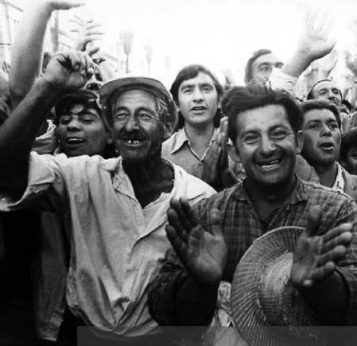

Desfile de Campesinos durante la Unidad Popular en 1970, memoria chilena

Recordemos…
Chile a inicios del siglo XX se vio caracterizado por una serie de conflictos sociales, en los cuales la cuestión social no hizo más que agravar la situación del país y evidenciar de manera significativa las desigualdades. El inicio de siglo marca la diferencia no solo por las condiciones de vida de la sociedad chilena, sino de la influencia del mundo en el país. Entre ellos, enfrentar a una gran crisis como la de 1929, dos guerras mundiales y la guerra fría. Todos estos factores influyeron de alguna manera en el desarrollo de nuevas medidas y formas de gobierno, como por ejemplo la instauración de un Estado que se preocupase por la sociedad, reformando la educación, salud y vivienda, y por otro lado se involucrase en asuntos económicos, como la exportación e industrialización. Con ello, el surgimiento de partidos políticos afines con las diversas ideas, incluso, apoyando a los obreros y trabajadores, Todo, con el fin de resolver la notoria desigualdad social existente en Chile, y que hasta hacía unos años, no habían podido controlar.
Ahora revisaremos, el contexto general de Chile a mitad del siglo XX.

Antecedes de chile a mediadios del siglo xx

Desde principios del siglo XX en Chile se venían desarrollando una serie de transformaciones sociales que respondieron a las precarias condiciones en que vivía gran parte de la sociedad chilena. Si bien el período de los gobiernos radicales había significado importantes avances en el terreno social, logrando, por ejemplo, que el Estado asumiera en sus manos la solución de problemas básicos como la salud, la educación y la previsión, a mediados del siglo se mostraban, nuevamente, signos de agotamiento que evidenciaron, entre otras cosas, la necesidad de una mayor integración de las políticas públicas. Algunos de los factores que influyeron en esta situación fueron los siguientes:
- El fracaso del modelo ISI. A poco más de una década de su implementación, el modelo ISI (industrialización por sustitución de importaciones) daba señales de ser una estrategia incompleta y poco integral. Esto se puede explicar porque, aunque aumentó la producción de bienes de consumo, no ocurrió lo mismo con la fabricación de maquinaria. Ello implicó que la economía chilena continuara dependiendo de otras e incluso que se intensificara esa dependencia, dado que la producción local de bienes manufacturados requirió mayor uso de tecnología importada. Más del 60% de las exportaciones correspondía a la producción del cobre, controlada por capitales norteamericanos y de créditos otorgados por la banca internacional.

- Los altos niveles de inflación y desempleo. Una de las manifestaciones más claras del fracaso del modelo ISI fue el alza de los precios de las importaciones y la caída de los valores de las exportaciones. Esto pronto derivó en el incremento de la inflación, que en 1955 llegó hasta un nivel récord en la época (83,81 %), y de los niveles de cesantía. Junto con ello, se dejó de lado la producción agrícola, ya que no lograba satisfacer la demanda interna. Como respuesta, se comenzaron a producir diversas demostraciones de descontento espontáneas por parte de la población. La llamada “revuelta de la chaucha” (1949) y la “batalla de Santiago” (1957) fueron expresiones de descontento social que no se producían en la capital desde 1905 y que evidenciaron de forma dramática un problema social profundo que se manifestaría con fuerzas la década siguiente.

Urbanización y marginalidad
A principios del siglo XX el país contaba con más de tres millones de habitantes, Cincuenta años después el número de habitantes se duplicó. El mejoramiento de las condiciones higiénicas permitió controlar epidemias que antes cobraban miles de víctimas, y de esta manera, reducir la mortalidad. A partid de la década de 1930, se redujo la mortalidad infantil y siguió manteniéndose la alta tasa de natalidad gracias al mejoramiento de las condiciones sanitarias y de vida en general. La aplicación de un nuevo modelo de desarrollo produjo un intenso proceso de urbanización en Latinoamérica y se expresó en el crecimiento y renovación de las ciudades.
A mediados del siglo, la mayoría de los chilenos se clasificaba como población urbana, De cada 100 personas 53 vivían en ciudades, de preferencia Valparaíso, concepción y Santiago.
La capital sufrió crecimientos excesivos, debido a las migraciones internas, debido a que miles de campesinos se trasladaron a zonas urbanas, con la esperanza de conseguir un mejor empleo y condiciones de vida más dignas. El principal atractivo era trabajar en el sector industrial, que se proyectaba como uno de los más dinámicos y demandante de mano de obra.
A mediados del siglo, la mano de obra que sostenía la economía correspondía a un 40% de la población total del país. Se fomentaba las actividades secundarias (Industriales) y el sector terciario (los servicios), en cambio, dejaron de lado al sector primario (extracción de materias primas) entre estas actividades estaba la agricultura, pesca y minería.
Por otro lado, los trabajadores rurales mantenían condiciones de vida paupérrimas. Los inquilinos vivían en casas que no los protegían de la lluvia ni el frío. algunos aún no recibían salarios y si los recibían eran muy bajos en comparación a lo que se pagaba en otros sectores de la economía. Junto con ello, los campesinos no podían organizarse en sindicatos al igual que los obreros, ya que lo tenían prohibido. Además, la escasa educación no les permitía participar en procesos eleccionarios puesto que la ley no le permitía el voto a analfabetos.

Desigualdades sociales
A pesar de las acciones de los Gobiernos Radicales (1941-1952) por palear la crisis social existente, el desarrollo económico el país ni el Estado de Bienestar fueron capaces de subsanar tanta desigualdad social, lo cual se manifestaba como vimos en el párrafo anterior en las altas tasas de mortalidad infantil y un nivel de urbanización que no era igualitario para los grupos sociales.
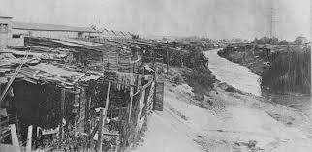
Junto con ello, y a pesar de la gran activación industrial entre los años 1940 y 1950, no fue suficiente para absorber el creciente número de personas que buscaban empleo. Por esa razón, muchos tuvieron que ocuparse en actividades mal remuneradas, eventuales y discontinuas; por lo tanto, precarias en cuanto a la posibilidad de brindar seguridad social.
Las profundas desigualdades que atravesaron a la sociedad se expresaron en la inequitativa distribución de los ingresos. Si bien entre 1940 y 1950 las remuneraciones aumentaron en un 40% este porcentaje no se distribuyó equitativamente en todos los sectores sociales. La clase trabajadora (75% de la fuerza laboral) aumentó sus ingresos en un porcentaje mucho menor a otros sectores de la sociedad. La desigualdad de ingresos fue reflejo de la desigualdad de oportunidades. Según la encuesta nacional de 1967, el 10% más rico de la población ganaba 27,7 veces el sueldo promedio del sector más pobre.
Poblaciones callampas: eran un conjunto de viviendas construidas con materiales ligeros y de desecho, sin urbanización o servicios básicos como luz, agua y alcantarillado. Para 1952, Chile presentaba un 30% de déficit de viviendas. En Santiago el déficit era superior al 36%
El impacto de la migración campo-ciudad tras el fin del ciclo del salitre por desempleo y búsqueda de mejores condiciones de vida, agravaron la “Cuestión social”, la mayoría de ellos terminó cambiando la marginalidad rural por la marginalidad urbana. A mediados del siglo XX, los emigrantes rurales que no lograron incorporarse al proceso de industrialización, se desplazaron a los márgenes de la ciudad y ahí levantaron las conocidas “Poblaciones callampa”. Otros, optaron por la ocupación de terrenos baldíos, los cuales mantenían condiciones de vida poco dignas y de forma ilegal.
La irrupción del movimiento de pobladores. Frente a la alta necesidad de viviendas, los pobladores tuvieron como principal fuerza de presión la ocupación del suelo urbano, como en el caso de la Población La Victoria (1957) y la población La Herminda de la Victoria (1967). No obstante, también siguieron la vía institucional junto a las autoridades a través de las “operaciones sitios” y “soluciones habitacionales”, como por ejemplo la población José María Caro (1959).

Resolución de conflictos desde la política

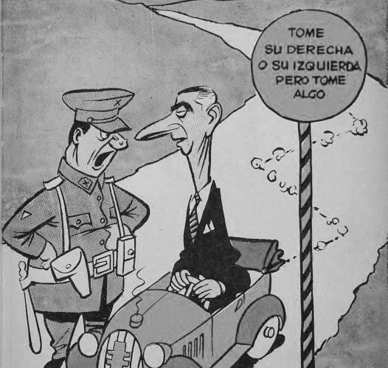
Junto con la polarización del mundo en dos bloques, uno capitalista dirigido por Estados Unidos, y otro comunista de parte de la URSS en la denominada Guerra Fría (1948-1991). La década de los 60 en Chile se vio influenciada por el contexto internacional y marcada por la división de diferentes ideas dentro de un mismo país.

Así, se fomentaron tres sectores políticos, izquierda, centro y derecha, de los cuales cada sector concebía una respuesta estructural distinta que apuntaba a realizar cambios, acelerando o intensificando aspectos en la economía y sociedad. Cada uno, estaba amparado en una ideología diferente. (Mirar cuadro más abajo).

Cada sector social, mantenía diversas propuestas y se amparaba en distintos actores sociales para lograr solucionar los conflictos que atacaban a la sociedad chilena, entre ellos la marginalidad, precarización, hacinamiento, desempleo, entre otros.
Caricatura sobre la Democracia Cristiana (1958). En: Revista Topaze, n.° 1.322.
Tendencia | Derecha | Centro | Izquierda
Partidos | Partido Liberal (laico), Partido Conservador (Confesional) | Partido Radical, Democracia Cristiana | Partido Comunista (Pro-unión soviética) Partido Socialista (Anti-Unión soviética)
Orientación | Defiende las libertades políticas y económicas, el derecho a propiedad. El estado no puede intervenir en asuntos económicos. La desigualdades sociales se conciben como algo natural, el Estado no tiene que intervenir en ello. | Proponían conservar las libertades políticas y desarrollar una activa participación del Estado en la economía. | Principio de igualdad, relativizar libertades políticas y económicas, así mismo el derecho de propiedad si no permite el desarrollo social. Comprende la desigualdad como producto de la inequidad del sistema capitalista. El estado debe hacerse cargo de la economía y sociedad. Las riquezas deben repartirse equitativamente.
Alineamiento ideológico | Liberalismo, Capitalismo | Social cristianismo. | Marxismo (Socialismo, comunismo)
Sector social al que representa | Industriales, terratenientes (oligarquía), sectores medios consolidados. | Obreros (clase trabajadora), sectores medios emergentes. | Obreros (clase trabajadora), sectores medios emergentes.

Reformas que intentaron solucionar los problemas sociales en chile
Por otro lado, la movilización de nuevos actores sociales y movimientos contribuyeron a las diversas transformaciones estructurales de la sociedad chilena. Al igual que para el resto del mundo los conceptos de “reforma” y “revolución” estaban latentes en Chile y permeaban a los distintos sectores políticos y sociales. Sin embargo, el consenso aseguraba la necesidad de un cambio.
Las nuevas demandas, reformas y formas de organización de la sociedad comenzaron a concentrar temas como las reivindicaciones laborales, la demanda por viviendas el acceso y relevancia de la educación y la reforma universitaria. Además, sectores como los jóvenes, las mujeres y los campesinos, cuyos derechos políticos habían sido reconocidos en el pasado, se consolidaron como actores sociales y con voz en el espacio público.
Entre las principales formas de acción y organización encontramos:
- El rol del estado: Se le conocía como Estado benefactor, debido a que entre sus principales características estaba resolver las problemáticas sociales acontecidas. Su principal misión era la Seguridad social, la cual significaba que debían preocuparse del bienestar individual y familiar; los ingresos, alimentación, vestimenta, vivienda, educación, protección laboral y pensiones.
- La consolidación del movimiento sindical. Organizado desde mediados del siglo XIX, el movimiento de trabajadores y trabajadoras jugó un papel clave a partir de 1953, cuando las organizaciones sindicales confluyeron en la formación de la Central Única de Trabajadores (CUT). Los sindicatos propiciaban los diálogos entre empresarios y trabajadores, los cuales exigían mejoras en las condiciones laborales y se resguardaban de los abusos laborales. La huelga se transformó en su principal herramienta de lucha, uniendo a diversos sectores de trabajadores urbanos y rurales.
Se destaca el proceso de sindicalización campesina, debido a que con anterioridad no se les tenía permitida la organización, pero durante el gobierno de Frei y Allende, se consolidaron como eje fundamental. Se ampararon en la Ley de sindicalización Campesina promulgada en 1967. Hacia 1969 había más de 75.000 campesinos agrupados en sindicatos, que a su vez se integraron a federaciones y confederaciones que adherían a la Democracia Cristiana y también a partidos de la izquierda. A fines de los 60, el campo se sumó a la politización general que vivía el país.

- Reforma agraria: Se le denomina a una serie de reformas que buscan transformar la estructura de la propiedad, creando nuevas unidades económicas agrícolas que puedan ser mucho mejor aprovechadas y productivas. Esto, debido a que las tierras de producción agrícola a principios del siglo XX se habían dejado de lado, obligando a los campesinos a migrar en busca de otros empleos. Estas reformas comienzan a instaurarse desde el gobierno de Jorge Alessandri Palma, impulsadas en gran medida por Estados Unidos y su afán de apoyar a los países latinoamericanos y alejar al comunismo, sin embargo, no lograron tener mayor impacto sobre el latifundio. A pesar de ello, los principios con los que se creó la reforma trascendieron y fueron retomados por la política reformista de Eduardo Frei Montalva y también en el gobierno de Salvador Allende:
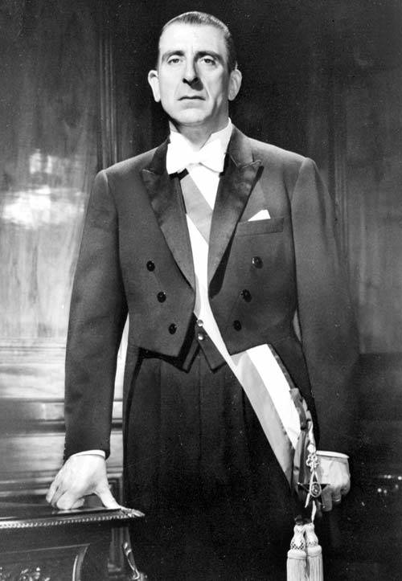
Eduardo Frei Montalva (1911-1982)
Reforma Agraria de Frei Montalva (DC)

- Aumento de la producción agropecuaria
- Acceso a la propiedad de la tierra por quienes trabajan en ella.
- Mejoramiento de las condiciones de vida de la población campesina.
- Limitaciones al derecho de propiedad, si este coarta el mantenimiento del progreso y orden social.
- Obligatoriedad de todo propietario agrícola a cultivar la tierra, es decir, a hacer uso efectivo de la tierra.

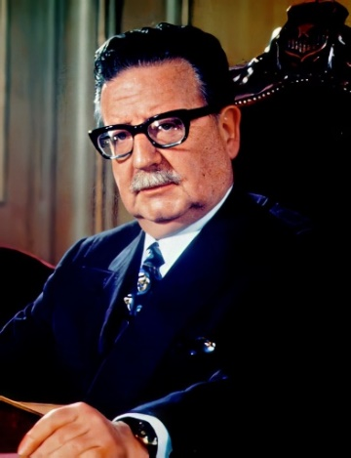
Salvador Allende (1908-1973)
Reforma Agraria de Salvador Allende (Unidad Popular)

- Intensificación del proceso agrario
- Campesinos organizados debían tomar control del proceso agrario.
- Se expropiaron aproximadamente el 21% de la tierra productiva del país.
- Se beneficiaron 75.000 campesinos, principalmente inquilinos.
- Tenencia colectiva y estatal de las tierras, basadas en el concepto de
propiedad social.
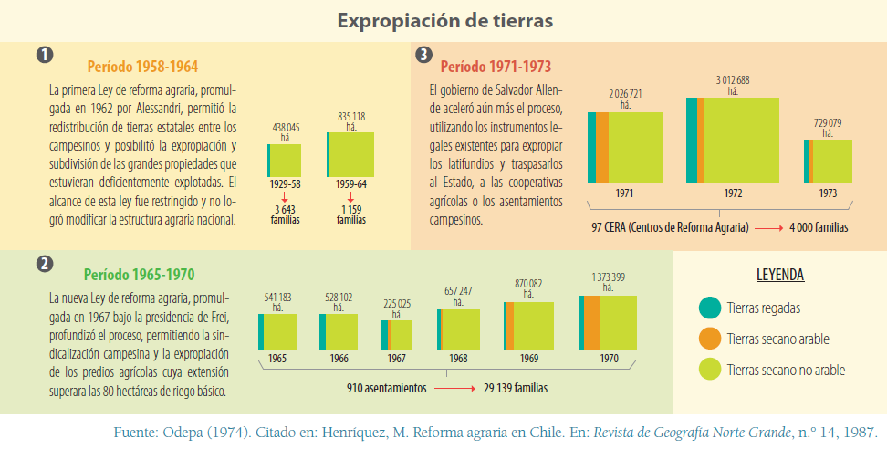
- La chilenización y nacionalización del cobre: Junto con la transformación estructural emprendida en el campo, se llevaron a cabo cambios en la propiedad de la gran minería del cobre, que estaba en manos de compañías estadounidenses. Las ganancias del Estado asociadas a la minería del cobre provenían de los impuestos que las compañías estadounidenses pagaban por la exportación del mineral y gran parte de los ingresos fiscales dependían de la exportación de esta materia prima. Este escenario llevó al gobierno de Frei Montalva a iniciar el proceso de chilenización del cobre, que consistió en negociar la propiedad de los yacimientos, con la finalidad de reservar para el Estado chileno el 51 % de las acciones. En 1967 se concretó la compra de las acciones de El Teniente en 80 millones de dólares. Después, en 1969, se compró el 51 % de Chuquicamata y El Salvador en 180 millones de dólares.

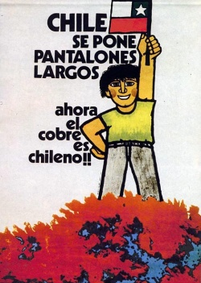
Posteriormente, durante el gobierno de Salvador Allende, este proceso se profundizará mediante la nacionalización del cobre, que permitirá que el Estado chileno sea el único dueño y propietario de las minas y anulaba los contratos con las empresas extranjeras. A partir de este momento, la industria del cobre fue controlada por la Corporación del cobre (Codelco). La nacionalización del cobre se consideró uno de los eventos económicos clave para el desarrollo del país en el último siglo.

- La reforma educacional: En 1965, el gobierno de Frei Montalva inició una reforma educacional orientada a masificar y a mejorar la calidad de la enseñanza. Además, se reformaron los planes de estudio, se perfeccionó a los docentes y se mejoró la infraestructura educacional. También se modificó la organización del sistema escolar al definir una educación básica obligatoria de ocho años y una media de cuatro años, que podía orientarse a la preparación para la educación superior (modalidad científico-humanista) o a la formación técnico-profesional. Con ello, El despertar de los jóvenes universitarios. Durante la década de 1960, las y los estudiantes de las distintas instituciones educativas del país exigieron una mayor participación en el gobierno de las universidades y una mejor inserción de estas instituciones en el desarrollo del país.
Entre las reformas establecidas encontramos:
- Aumento de la matrícula escolar en más de 50% entre 1964 y 1970
- Construcción de 3.000 nuevas escuelas.
- Duplicación de raciones de desayuno y almuerzo, como las becas para convocar y detener la deserción escolar.
- Se redujo el analfabetismo a la mitad en comparación con la década anterior.

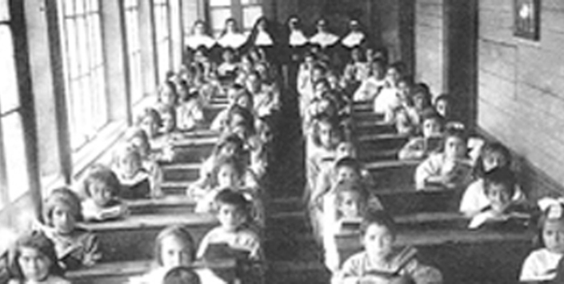
Las reformas educacionales permitieron el aumento de la población votante y que pudiese participar en las decisiones del país, la consolidación de las clases medias y una gran medida para contrarrestar la desigualdad social. Cabe destacar que la educación al cumplir un rol asistencial en sus inicios, implicaba contribuir con la alimentación y cuidado de los niños, niñas y jóvenes que muchas veces no tenían alimentos en sus hogares, por lo que en vez de estudiar debían trabajar. Estas reformas consolidan la importancia de la educación en el desarrollo del país.
Maestros y alumnas en una sala de clases de niñas indígenas, del Colegio "Santa Filomena de Lautaro".

- Entre otras reformas se desarrolló la industria pesquera y maderera, se fomentó la entrada de inversionistas extranjeros en la industria del tabaco, caucho y productos químicos. Así mismo, se fomentó la industria intermedia, que pudiese crear elementos para la confección de otros bienes, por ejemplo, en la industria textil.

Actividad
I. Selección Múltiple: Lee atentamente y responde según corresponda. Solo una alternativa es correcta.
Link ACTIVIDAD: https://forms.gle/s7VQ9k316B57yUpe6
1. Entre la década de 1960 y principios de la de 1970, en Chile, hubo una serie de transformaciones que enfrentaron a diversos sectores políticos y sociales, tensionando la estructura democrática creada hasta entonces. En este contexto, ¿Qué aspecto político pude caracterizar el período?
a) La polarización de la población por factores ideológicos.
b) La concentración del electorado en un pequeño número de partidos políticos de derecha.
c) La exclusión de nuevos sectores sociales y políticos.
d) La oposición generalizada frente a la realización de cambios estructurales.
e) La marginación de los jóvenes de la participación política.

2. Hacia fines de la década de 1940, el modelo ISI (Industrialización por sustitución de importaciones) comenzó a presentar evidentes síntomas de agotamiento, los que se harán notar masivamente a partir de la década de 1950. Entre los síntomas de este agotamiento, podemos considerar:
I. La disminución del rol del Estado en la economía.
II. Dependencia industrial extranjera tras requerir mayor tecnología importada.
III. El desarrollo de una industrialización campesina en el país.
A) Sólo I. B) Sólo II. C) Sólo III. D) Sólo I y III. E) Sólo II y III.

- A mediados del siglo XX, Chile comienza a vivir una serie de transformaciones sociales debido a la cantidad de problemas políticos, económicos y sociales que mantenía la parte más desposeída de la población. Respecto a lo anterior, ¿Qué situaciones enfrentó la población chilena en la época señalada?
- La migración de campesinos a las ciudades.
- Asentamiento de poblaciones callampa y campamentos.
- La precariedad de condiciones de vida de los sectores más desposeídos.

A) Sólo I. B) Sólo II. C) Sólo I y II. D) Sólo I y III. E) I, II y III.

3. La Reforma Agraria de Eduardo Frei Montalva implicó una serie de desafíos para la economía chilena, entre sus principales motivaciones encontramos:
I. Utilizar las tierras que no estaban siendo cultivadas para obtener ganancias.
II. Desarrollar políticas tributarias para los latifundistas.
III.Otorgar tierras a campesinos para que pudiesen trabajarlas y mejorar su calidad de vida.

A) Sólo I. B) Sólo II. C) Sólo III. D) Sólo I y III. E) Sólo II y III.

- Comprensión lectora: Observa y Lee atentamente las fuentes para responder las preguntas, recuerda utilizar la estructura de INICIO-DESARROLLO-CIERRE. Mínimo 10 líneas.
Lee la siguiente fuente y responde las preguntas 4 utilizando la estructura:
“ La escasez de viviendas, a semejanza de lo ocurrido a comienzos de siglo, se transformó nuevamente en uno de los problemas de mayor envergadura. La masiva migración (…) a partir de la década de 1940, dio lugar al fenómeno de las “tomas de terreno”. Estas se llevaron a cabo en las principales ciudades del país, originando las llamadas “poblaciones callampas”, denominación que aludía a su acelerado y espontáneo crecimiento. (…) Estas formaciones expandieron el radio urbano, a la vez que terminaban por sitiar a las ciudades con un cerco de miseria y marginalidad (…). “
Correa, S. Historia del siglo XX chileno. Balance paradojal. Santiago, Chile: Editorial Sudamericana, 2001.

- Este extracto da cuenta de las precarias condiciones en que vivían los sectores populares urbanos a mediados de siglo. Respecto a lo anterior, ¿Qué medidas consideras que debieron haber tomado los gobiernos de turno para resolver la situación de las poblaciones callampa? Menciona al menos dos medidas y justifica.
________________________________________________________________________________________________________________________________________________________________________________________________________________________________________________________________________________________________________________________________________________________________________________________________________________________________________________________________________________________________________________________________________________________________________________________________________________________________________________________________________________________________________________________________________________________________________________________________________________________________________________________________________________________________

